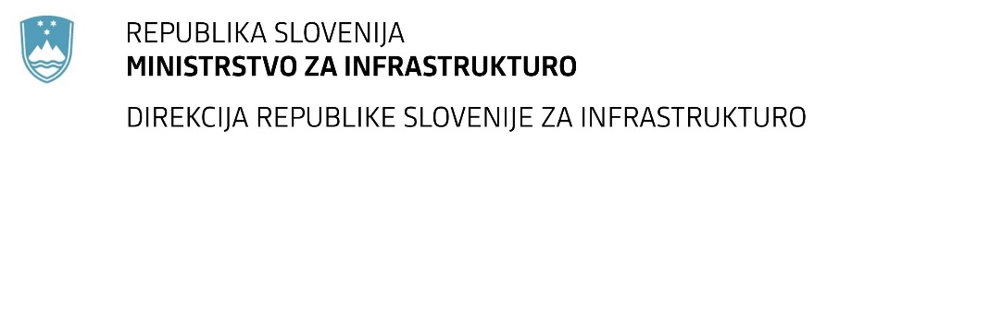

Številka: | 43001-544/2021-01 |  | Oznaka: | D-18/22
Datum: | 10. 2. 2021 |  | MFERAC: | 2431-22-000135/0

SPREMEMBA RAZPISNE DOKUMENTACIJE
za oddajo javnega naročila

Rehabilitacija mostu čez kanal SD1 pri Miklavžu (MB0024) na R2-454/1400 v km 3,040

Obvestilo o spremembi razpisne dokumentacije je objavljeno na "Portalu javnih naročil".

Obrazložitev sprememb:
Naročnik je pripravil spremembo razpisne dokumentacije in objavil čistopis popisa del.

Naročnik je popravil postavki, ki se nista seštevali k skupni ponudbeni vrednosti, in sicer pri zavihku 3-2_Načrt_CR:

B) Gradbena dela, postavka 16,
C) Montažna dela, postavka 13.

Spremembe so sestavni del razpisne dokumentacije in jih je potrebno upoštevati pri pripravi ponudbe.

